ann0 rotariano 2013 – 2014 BOLLETTINO n. 29

“ L’amicizia e’ stata la roccia sulla quale e’ stato costruito il rotary.

la tolleranza e’ cio’ che lo tiene unito”

paul harris

Presidente  Chiara Maria Luisa Radaelli  E-mail: chiara.radaelli@yahoo.it  Segretario  Nicoletta Bonato  E-mail: farmaciabonato@federfarma.lecco.it  Prefetto  DanieleTentori  E-mail: daniele.tentori@tentori.ch  Tesoriere  Luca Bertarini  E-mail: lucabertarini@libero.it  Presidente Incoming  Vincenzo Caricari  E-mail: capo@abisolanti.it  Riunioni  “Il Griso”  Via Provinciale 51 - Malgrate  Conviviale  Ultimo giovedì del mese ore 20.00  Altri giovedì del mese ore 19.00  Primo giovedì del mese serata riservata ai soci  COMUNICAZIONI DALLA  SEGRETERIA  COMUNICAZIONI DAL DISTRETTO  eventi distrettuali  RIUNIONI ROTARY club  gruppo adda
  Commissioni:
  Amministrazione del Club
  Presidente Giancarlo Alderighi
  Luca Bertarini – Nicoletta Bonato – Chiara Maria Luisa Radaelli – Daniele Tentori
  Progetti
  Presidente Marco Cariboni
  Martino Radaelli – Elena Vaccheri – Leonardo Oreste Valsecchi
  Effettivo
  Presidente Vincenzo Caricari
  Stefano Artese – Nicoletta Bonato –
  Gianfranco Magni
  Rotary Foundation
  Presidente Massimo Dell’Oro
  Franca Alessio - Ruggero Rivolta – Anna Rusconi – Cristina Spoto
  Pubbliche Relazioni
  Presidente : Nicoletta Iedà
  Paolo Airoldi – Mario Buizza - Bruno Colombo – Luca Zorzi
  Responsabile Rapporti con i Club
  Giuliana Valagussa
  Istruttore del club
  Giancarlo Alderighi
  Responsabile Nuove Generazioni
  Maurizio Biondi
  GIOVEDI’ 13 MARZO 2014
  TEMA : “ Social Media e siti Internet Rotary. Esempi pratici di
  Utilizzo”
  SOCI PRESENTI: 8
  Maurizio Biondi*, Nicoletta Bonato, Vincenzo Caricari, Chiara Maria Luisa Radaelli, Martino Radaelli, Lino Spandri, Daniele Tentori, Luca Zorzi.
  RELAZIONE DELLA SERATA:
  Iniziamo la riunione con la proiezione della conviviale dedicata ad Antonio Stoppani che si è svolta giovedì scorso.
  Introduzione del Presidente Chiara Radaelli ed intervista alla Dott.ssa Baruffini che ha curato il libro nato dopo la mostra dell’Abate Stoppani che si è tenuta a Lecco nei mesi scorsi.
  Subito dopo la proiezione il presidente ci ha parlato dei siti Internet dei Rotary.
  Da martedì 11 marzo è online il nuovo sito del nostro Distretto, conforme alla nuova immagine pubblica del Rotary, sullo stesso format del sito del Rotary International: www.rotary.org.
  Il sito ha uno spiccato orientamento verso i non soci, mentre tutto ciò che riguarda la vita interna dei Club è collocata nella sezione IL MIO ROTARY ( Ge.Ro , Newsletter e Lettere del Governatore ).
  Se andiamo in Internet nel sito del nostro Rotary, nella home page
  sono caricati su Youtube i video delle nostre serate, la pagina poi prosegue con le news internazionali ed al centro i prossimi eventi del nostro Club, e prosegue con il Ge.Ro accessibile solo attraverso una password, il calendario del mese, gli accessi al nostro sito da parte di altri utenti, l’elenco dei nostri bollettini con l’archivio e le lettere del Governatore.
  Il nostro Presidente prosegue la riunione parlando dei social network, per esempio Twitter comparato a Facebook, non prevede rapporti di mutua amicizia, ma piuttosto la possibilità di seguire passivamente altri utenti, siano essi persone fisiche o associazioni o aziende.
  Si possono pubblicare solo contenuti testuali di lunghezza non superiore a 140 caratteri e questi contenuti definiti “tweet” cioè cinguettio in inglese ecco il perché dell’uccellino azzurro come simbolo del Social, possono contenere testo, messaggi, fotografie.
  Ma mentre su Facebook l’utente subisce il Flusso delle informazioni
  Pubblicate dai propri “amici”, su Twitter è l’utente ad orientarsi verso le informazioni presenti sul Social Networ , tramite la ricerca oppure il “follow “cioè il seguire un altro utente.
  Si deciderà prossimamente se il nostro Club entrerà anche in Facebook ottenendo lo stesso successo che ha da circa un anno in Twitter.
  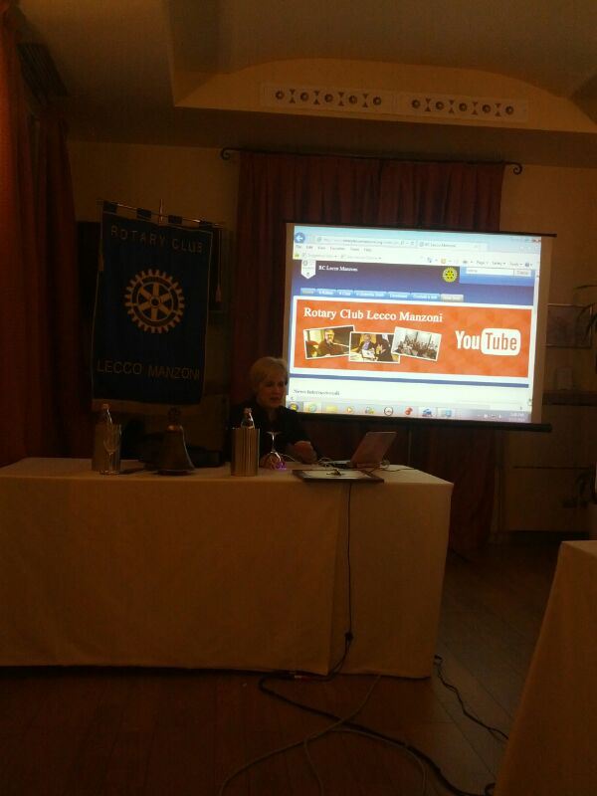
  Un momento dell’esposizione
  RIUNIONI MESE DI MARZO
  20/03/2014 | --.-- | --.-- | Riunione sospesa
  27/03/2014 | Hotel Il Griso  Malgrate LC | 20.00 | Interclub con Innerwheel - Rotary Club Lecco Le Grigne  Rotary Club Lecco Manzoni - Rotary Club Colico  Relatore: Giornalista e Scrittore Gigi Moncalvo  “Agnelli Segreti”  Peccati, passioni e verità nascoste dell’ultima famiglia reale italiana
  I soci sono invitati a comunicare al Prefetto la presenza alle conviviali entro le ore 17.00 del lunedì precedenti
  Si invitano i Presidenti delle Commissioni a segnalare alla segreteria i nominativi dei soci presenti alle riunioni.
  L’annuario 2012-2013 del Distretto è disponibile “on line” nella sezione stampe di Ge.Ro. - Il link di accesso a Ge.Ro. è disponibile cliccando su: Ge.Ro. Gestionale Rotary Club disponibile a destra nella “home page” del
  sito distrettuale http://www.rotary2042.it
  In Ge.Ro. sarà possibile consultare anche l’elenco delle riunioni di tutti i club del Distretto.
  Le istruzioni per registrarsi e il numero RI, necessario per la registrazione, si possono richiedere alla segreteria del Club.
  La lettera del Governatore Sergio Orsolini, relativa al mese di Marzo 2014, è disponibile sul sito del distretto www.rotary2040.it e su quello del nostro Club:www.rotaryleccomanzoni.org
  PROSSIMI EVENTI DISTRETTUALI
  22-03-2014
  S.I.P.E. a.r. 2014-2015
  27-03-2014
  RYLA
  28-03-2014
  RYLA
  10-05-2014
  ASSEMBLEA DISTRETTUALE A.R. 2014-2015
  * * * * *
  Rotary Club Lecco - Presidente Dott. Luigi Monolo
  lecco@rotary2040.it
  Conviviali:
  1° mercoledì del mese ore 20.00,2°,4° e 5° mercoledì ore 12,30:
  non conviviali:3° mercoledì ore 18.45.
  Hotel NH Pontevecchio- Lecco
  * * * * *
  Rotary Club Lecco Le Grigne - Presidente Avv. Anita Discacciati
  leccolegrigne@rotary2040.it
  Conviviali :
  3° o 4° giovedì ore 20.00
  non conviviali il 1°, 2°, 3°, 4° giovedì ore 19.00.
  Hotel NH Pontevecchio- Lecco
  * * * * *
  Rotary Club Colico - Presidente Dott. Salvatore Navarra
  colico@rotary2040.it
  Conviviali: tutti i venerdi
  Ristorante “Dai Goggia”
  V. Campera 1 – Colico LC
  * * * * *
  Rotary Club Sondrio –
  Conviviali:
  1°, 2°, 3° 4° martedì del mese
  Grand Hotel della Posta
  Piazza Garibaldi - Sondrio
  * * * * *
  Rotary Club Bormio Contea –
  Conviviali: IV sabato h. 20.00
  Non conviviali: I, II, III Sabato ore 18.30
  Hotel Balta Clementi
  Via Milano 46 – Bormio
  Rotaract Lecco
  www.rotaractlecco.it

